Государственное бюджетное общеобразовательное учреждение ГБОУ «Специальная школа - интернат  с.Ериловка»

**Обобщение опыта работы по теме:**

**«Исторический источник краеведческой направленности,**

**как средство формирования патриотизма**

**на уроках истории и во внеурочной деятельности»**

Сидельников Алексей Алексеевич

учитель истории

первой квалификационной категории

2024г.

*Любовь к родному краю, родной культуре, к родному селу или городу, к родной речи начинается с малого – с любви к своей семье, к своему жилищу. Постепенно расширяясь, эта любовь переходит в любовь к своей стране, к её истории, её прошлому и настоящему, а затем ко всему человечеству, к человеческой культуре.  
Д. С. Лихачев.*

1. ***Условия возникновения опыта***

Концепция духовно-нравственного развития и воспитания личности гражданина России , определяет базовые ценности как «основные моральные ценности, приоритетные нравственные установки, существующие в культурных, семейных, социально-исторических, религиозных традициях многонационального народа Российской Федерации, передаваемые от поколения к поколению и обеспечивающие успешное развитие страны в современных условиях»[[1]](https://docs.google.com/document/d/e/2PACX-1vT33O3BC64jjWb4uC9_ZWSSakHhgwAgLTFBsMllcns65-afJvMny8nfXctrRhedH0lT-JkbRL16TtYV/pub?embedded=true#ftnt1) [4, с. 3].

Формирование гражданственности, патриотизма и толерантности - важное направление в гражданско-патриотическом образовании. И здесь главная роль принадлежит образовательным учреждениям, которые могут внести значительный вклад в создание условий для воспитания социально активного, нравственно полноценного и физически здорового человека.

Во ФГОС третьего поколения определены личностные характеристики выпускника «портрет выпускника школы», в котором гражданско-патриотические качества играют определяющую роль:

* любящий свой край и свою Родину, уважающий свой народ, его культуру и духовные традиции;
* осознающий и принимающий традиционные ценности семьи, российского гражданского общества, многонационального российского народа, человечества, осознающий свою сопричастность судьбе Отечества;
* осознающий себя личностью, социально активный, уважающий закон и правопорядок, осознающий ответственность перед семьей, обществом, государством, человечеством[[2]](https://docs.google.com/document/d/e/2PACX-1vT33O3BC64jjWb4uC9_ZWSSakHhgwAgLTFBsMllcns65-afJvMny8nfXctrRhedH0lT-JkbRL16TtYV/pub?embedded=true#ftnt2) [9, с.2].

Таким образом, гражданско-патриотическое образование и воспитание является первостепенной задачей современной образовательной системы.

Диагностика учащихся основной школы показала, что у большинства исследуемых недостаточно сформированы знания о родном крае. Я вынуждена констатировать факт, что у половины учащихся отсутствуют знания краеведческого характера, или эти знания носят поверхностный характер.

Включение краеведческого материала в содержание учебных предметов способствует формированию мотивационных основ обучения, познавательно-коммуникативной деятельности школьников, формирует метапредметные и ключевые компетенции учащихся. Использование краеведческого компонента делает учебный материал осмысленным, личностным, более доступным, позволяет заинтересовать ребят. Кроме того, в материале с применением фактов родной истории заложен огромный воспитательный потенциал. Встречи с ветеранами, работа с архивными материалами (мемуарами, письмами, документами, картами прошлых лет), экскурсии на местные предприятия открывают такие удивительные факты, иногда тайны, которые вызывают у ребят любовь и уважение к родной земле, гордость за ее историю и культуру.

На мой взгляд, именно краеведение является одним из источников обогащения учащихся знаниями о родном крае, воспитания любви к нему и формированию гражданской позиции и даёт богатейший материал для конструирования заданий, формирующих умения использовать прочитанное в различных ситуациях, возникающих в процессе обучения.

1. ***Актуальность  опыта***

В Законе РФ «Об образовании»[[3]](https://docs.google.com/document/d/e/2PACX-1vT33O3BC64jjWb4uC9_ZWSSakHhgwAgLTFBsMllcns65-afJvMny8nfXctrRhedH0lT-JkbRL16TtYV/pub?embedded=true#ftnt3)[13, ст.2.] определены требования к образовательной деятельности, где среди важнейших названа задача формирования культурно - исторических ценностей, патриотического воспитания, воспитание гражданственности, трудолюбия, уважения к правам и свободам человека, любви к окружающей природе. Данная проблема затронута на высшем государственном уровне, в частности,  в Указе  Президента РФ от 09.11.2022 N 809 «Об утверждении Основ государственной политики по сохранению и укреплению традиционных российских духовно-нравственных ценностей»[[4]](https://docs.google.com/document/d/e/2PACX-1vT33O3BC64jjWb4uC9_ZWSSakHhgwAgLTFBsMllcns65-afJvMny8nfXctrRhedH0lT-JkbRL16TtYV/pub?embedded=true#ftnt4), где среди важнейших ценностей российского общества определены патриотизм, гражданственность,  служение Отечеству и ответственность за его судьбу,  высокие нравственные идеалы,  историческая память и преемственность поколений, единство народов России.

Согласно «Стратегии развития воспитания в Российской Федерации на период до 2025 года»[[5]](https://docs.google.com/document/d/e/2PACX-1vT33O3BC64jjWb4uC9_ZWSSakHhgwAgLTFBsMllcns65-afJvMny8nfXctrRhedH0lT-JkbRL16TtYV/pub?embedded=true#ftnt5) [11, с. 4], в современном обществе большое внимание уделяется переосмыслению таких ценностей, как гражданская идентичность, патриотизм, ответственная жизненная позиция.

В решении социально значимых задач по формированию личности, обладающей высокими духовно-нравственными качествами, у преподавателей истории , несомненно, большие возможности. Именно уроки истории и обществознания призваны формировать ценностные ориентации учащихся, научить понимать историческое прошлое своей страны, уметь его анализировать, делать выводы, а значит помочь правильно подготовиться к взрослой жизни, занять в обществе активную социальную позицию. К сожалению, в настоящее время наблюдается падение интереса у значительной части школьников к обучению вообще и к изучению истории и обществознания, в частности. Ребятам исторические события кажутся абстрактным, далеким прошлым, не имеющим к современности никакого отношения. Даже использование современных педагогических приемов, ИКТ технологий не всегда позволяет мотивировать обучающихся, увлечь их. Считаю, что в этих условиях актуальным является использование краеведческого материала в образовательном и воспитательном процессе.

Кроме того, актуальность патриотического воспитания на сегодняшний день заключается в том, что нужно найти для детей новые ориентиры для подражания, новые методы воздействия на сознание и чувства современных школьников и способы сохранения исторической памяти.  Работа с историческими источниками краеведческой направленности, как раз послужат одним из методов сохранения  исторической памяти.

1. ***Практическая значимость***

Представленный опыт может быть использован учителями истории , на уроках истории, так и во внеурочной деятельности.

А также руководителям школ, заинтересованным в организации системы внеклассной работы по истории, краеведению, формирующей гражданскую позицию, активность учащихся.

         Созданные рабочие материалы послужат ценным источником для учебной и культурно-образовательной деятельности в школе в течение нескольких лет.

1. ***Ведущая педагогическая идея***

На основе выше изложенного можно сформулировать ведущую педагогическую идею: создание системы работы обучающихся с историческим источником краеведческой направленности по формированию патриотизма (развитию качеств гражданина и патриота) на уроках истории, и во внеурочной деятельности.

Исторические источники краеведческой направленности играют важную роль в процессе преподавания истории в школе. Изменения, происходящие в современном обществе, предполагают формирование новых направлений совершенствования образования. Большое место в этом процессе занимает работа учащихся с источниками знаний, прежде всего, с фрагментами текстов.

Под понятием исторический источник понимается  весь комплекс [документов](https://www.google.com/url?q=https://ru.wikipedia.org/wiki/%25D0%2594%25D0%25BE%25D0%25BA%25D1%2583%25D0%25BC%25D0%25B5%25D0%25BD%25D1%2582&sa=D&source=editors&ust=1730097153323405&usg=AOvVaw1W5gw8-LWkdiu2SuagjsKE) и предметов [материальной культуры](https://www.google.com/url?q=https://ru.wikipedia.org/wiki/%25D0%259C%25D0%25B0%25D1%2582%25D0%25B5%25D1%2580%25D0%25B8%25D0%25B0%25D0%25BB%25D1%258C%25D0%25BD%25D0%25B0%25D1%258F_%25D0%25BA%25D1%2583%25D0%25BB%25D1%258C%25D1%2582%25D1%2583%25D1%2580%25D0%25B0&sa=D&source=editors&ust=1730097153323731&usg=AOvVaw3TkWqs-zHOGXekuDzwja-p), непосредственно отразивших [исторический процесс](https://www.google.com/url?q=https://ru.wikipedia.org/w/index.php?title%3D%25D0%2598%25D1%2581%25D1%2582%25D0%25BE%25D1%2580%25D0%25B8%25D1%2587%25D0%25B5%25D1%2581%25D0%25BA%25D0%25B8%25D0%25B9_%25D0%25BF%25D1%2580%25D0%25BE%25D1%2586%25D0%25B5%25D1%2581%25D1%2581_(%25D0%25B8%25D1%2581%25D1%2582%25D0%25BE%25D1%2580%25D0%25B8%25D1%258F)%26action%3Dedit%26redlink%3D1&sa=D&source=editors&ust=1730097153323979&usg=AOvVaw1eq1soLLEItar00yIeKh2f) запечатлевших отдельные факты и свершившиеся события, на основании которых воссоздаётся представление о той или иной исторической эпохе, выдвигаются гипотезы о причинах или последствиях, повлёкших за собой те или иные исторические события.

Существует несколько подходов к общей классификации исторических источников. Однако большинство исследователей, подразделяют все исторические источники на семь типов:

1) вещественные (археологические),

2) письменные,

3) устные (фольклорные),

4) этнографические,

5) лингвистические,

6) фото, - кинодокументы,

        Особый интерес в работе представляют письменные источники (все документы и тексты, существующие в письменной форме).

*Краеведческая направленность*означает воспитание чувства патриотизма, исторического и культурного наследия родного края, национальных традиций.

Современный урок истории немыслим без документов, исторических первоисточников, исторических карт, произведений выдающихся историков.

Самостоятельная работа учащихся с источниками знаний является более успешной, если в ее основе лежит конкретная программа действий ученика, выстроенная в соответствии с определенной дидактической задачей и содержанием учебного материала. Целесообразно использовать систему заданий, ориентированных на три уровня познавательной деятельности: воспроизводящий, преобразующий, творческо-поисковый. Выбор уровней определяется познавательными возможностями обучающегося и целями обучения.

Подбор источников ведется таким образом, чтобы они отражали различные взгляды на проблему. Отбирая краеведческий материал, я руководствуюсь следующими принципами:

* Достоверность (проверка необходимого материала на правдивость);
* Соответствие уровню развития и интересам школьников;
* Целостность (объекты краеведения необходимо изучать комплексно);
* Систематичность (изучение краеведения должно носить постоянный характер);
* Доступность (соответствие содержания, методов и форм работы возрастным особенностям школьников);
* Совместная деятельность педагога и учащихся.

Многоуровневый подход к анализу документов

|  |  |
| --- | --- |
| 1. «Паспортизация» или атрибуция источника | к вопросам первого уровня относятся вопросы, которые помогают установить личность автора документа, время, место и обстоятельства его создания, хранения, публикации и находки, а также определить вид данного источника. |
| 2. Историко-логический анализ содержания источника | вопросы второго уровня направлены на «выборочное чтение» источника и работают с информацией, «лежащей на поверхности текста». Условно называемые историко-логическими, эти вопросы задают исследователю определенный угол зрения для выделения главного, существенного в изучаемом источнике, т.е. фактов, о которых рассказывает автор документа, причин и следствий, связываемых с этими фактами, авторских оценочных суждений по поводу этих фактов и иных интерпретаций исторического прошлого |
| 3. Аксиологический анализ письменного источника | вопросы третьего уровня выводят нас на аксиологический анализ документа. В отличие от вопросов двух предыдущих уровней они связаны с реконструкцией и анализом ценностных установок, норм и традиций народов, относящихся к разным культурам, исторических деятелей или социально-политических организаций, которые представлены в документе, - а также с изучением ценностных установок самого автора документа |
| 4. Критический анализ письменного источника | вопросы четвертого уровня представляют собой внутреннюю критику источника. На этом этапе работы с документом исследователь подвергает сомнению его достоверность, пытается понять мотивы и причины сознательной или подсознательной манипуляции автора документа с историческими фактами и использованными источниками, оценить степень надежности и объективности документа в освещении исторических фактов |
| 5. Праксиологический анализ источника | вопросы пятого уровня завершают системный анализ исторического текста и проясняют его ценность в изучении конкретной темы или в исследовании учебной проблемы. Это – праксиологический подход, определяющий смыслы и цели использования конкретных источников в познавательной деятельности школьников и в преподавательской работе учителя |

Таким образом, при работе с историческими документами обучающиеся учатся конспектировать и составлять план-конспект фрагмента источника, всего документа; на основе документов давать характеристику исторических деятелей, событий и явлений; самостоятельно изучать документ, выполняя творческие задания.

Работа с историческим источником краеведческой направленности приближает учеников к изучаемому событию, создает особый эмоциональный фон восприятия, чувство сопричастности к истории своего родного края, и к своей стране.

Используя краеведение как один из путей духовного и нравственного возрождения человека, творчески работающий учитель имеет огромные возможности для формирования исторического мышления учащихся, воспитания высоконравственного гражданина и патриота своей страны.

1. **Теоретическая база опыта**

Теоретическая база опыта основана на: ФГОС ООО 2021[[6]](https://docs.google.com/document/d/e/2PACX-1vT33O3BC64jjWb4uC9_ZWSSakHhgwAgLTFBsMllcns65-afJvMny8nfXctrRhedH0lT-JkbRL16TtYV/pub?embedded=true#ftnt6) [9, 89с.],  Концепции духовно – нравственного развития и воспитания личности гражданина России[[7]](https://docs.google.com/document/d/e/2PACX-1vT33O3BC64jjWb4uC9_ZWSSakHhgwAgLTFBsMllcns65-afJvMny8nfXctrRhedH0lT-JkbRL16TtYV/pub?embedded=true#ftnt7) [4, 5с.], Стратегии развития воспитания в РФ на период до 2025 года[[8]](https://docs.google.com/document/d/e/2PACX-1vT33O3BC64jjWb4uC9_ZWSSakHhgwAgLTFBsMllcns65-afJvMny8nfXctrRhedH0lT-JkbRL16TtYV/pub?embedded=true#ftnt8) [11,15с.],  а также  Указа Президента РФ от 09.11.2022 № 809 «Об утверждении основ политики по сохранению и укреплению традиционных российских духовно – нравственных ценностей» [[9]](https://docs.google.com/document/d/e/2PACX-1vT33O3BC64jjWb4uC9_ZWSSakHhgwAgLTFBsMllcns65-afJvMny8nfXctrRhedH0lT-JkbRL16TtYV/pub?embedded=true#ftnt9)[12,10с.]. Данные нормативные документы  имеют цель – формирование у детей и молодежи на всех этапах образовательного процесса общероссийской гражданской идентичности, патриотизма,  гражданской ответственности, чувства гордости за историю России, воспитания культуры межнационального общения, основанной на уважении чести и национального достоинства граждан, традиционных российских духовно – нравственных ценностей. Без воспитания, духовности, патриотизма, гражданственности не может полноценно существовать и развиваться ни одно общество. Эти важные качества, наряду с социальной ответственностью, экологической культурой являются элементами базовых национальных ценностей России.

1. **Технология опыта**

Тема моего опыта «Исторический источник краеведческой направленности, как средство формирования патриотизма на уроках истории и во внеурочной деятельности».

**Целью** является разработка системы занятий, способствующих формированию патриотизма через использование исторический источников краеведческой направленности на уроках истории и во внеурочной деятельности.

**Задачи:**

* Раскрыть сущность понятия патриотизма, через воспитание таких качеств, как любовь и уважение к Отечеству, к малой Родине, предкам, семье;
* Описать психолого-педагогические особенности воспитания патриотизма у учащихся основной школы;
* Разработать систему занятий с историческими источниками краеведческой направленности, направленных на формирование патриотизма.

Проблема патриотического воспитания рассмотрена мной в теоретической базе опыта, что же касается психолого – педагогических особенностей учащихся, отмечу, что подросткам уже доступно осмысление процессов и явлении в их развитии и взаимосвязи. Патриотические чувства развиваются у подростков по мере формирования таких явлений, как стремление к героическому, жажда подвигу, потребность в самоутверждении. Значительно актуализируется эта проблема в старшем школьном возрасте, когда учащиеся учатся составлять собственные жизненные планы, искать средства их реализации, вырабатывать нравственные (политические, эстетические) идеалы. Таким образом, самоопределение в ранней юности - проблема острая и сложная. Необходимо учитывать, что именно в школьном возрасте идет нелегкий процесс социализации личности.  В силу этого одной из важнейших педагогических задач в работе со учащимися является создание условий для реализации потенциальных возможностей личности в соответствии с ее реальными притязаниями; помощь в социально значимом и гражданском самоопределении на будущее.

Включение краеведческого материала в содержание учебных предметов способствует формированию мотивационных основ обучения, познавательно-коммуникативной деятельности школьников, формирует метапредметные и ключевые компетенции учащихся. Использование краеведческого компонента делает учебный материал осмысленным, личностным, более доступным, позволяет заинтересовать ребят.

В своей работе я использую как опубликованные, так и неопубликованные  источники по Липецкому краю.

Работая с данными источниками, я сделала авторскую подборку документов и разработала к ним вопросы и задания для учащихся основной школы. Результатом данной работы стал дидактический материал (брошюра) для учителей истории при подготовке к урокам истории, и к занятиям по внеурочной деятельности, посвященных военной тематике, т.к. город Елец, в первую очередь известен, как «Город воинской славы».

1. Использование исторического источника краеведческой направленности на уроках истории.

Говоря о формировании патриотизма через работу с историческим источником краеведческой направленности, особое внимание на уроках истории, я стараюсь уделять военным темам – «Отечественная война 1812 года», «Первая Мировая война 1914- 1918 года», «Великая Отечественная война 1941-1945гг».

|  |  |  |
| --- | --- | --- |
| **Тема урока** | **Подборка источника** | **Где используется** |
| «Отечественная война 1812 год» | 1. МБУК Елецкий городской краеведческий музей | Урок – практикум групповой обработки информации |

Изучая  в 8 классе тему «Отечественная война 1812 года», авторы учебника (История Отечества , И.М. Бгажнакова, Л.В.Смирнова, Е.В.), как правило, рассматривают ее по схеме: причины, ход боевых действий, итог. Уделяя небольшое внимание, тому факту, что война была народной: создание крестьянских партизанских отрядов, материальному вкладу представителей всех сословий, особенно дворян, в разгром французов, а также формированию народных ополчений. Работая над этой темой, на своих уроках я стараюсь включать краеведческий материал, с целью более эмоционального, личного переживания истории.

В начале XIX в. России пришлось выдержать тяжелую схватку с армией Наполеона, стремящемуся к мировому господству. «*Я уничтожу русскую армию и поставлю Россию на колени*», — заявил он перед всем миром и бросил для порабощения нашей родины 600 тыс. отборного войска с 1420 орудиями.

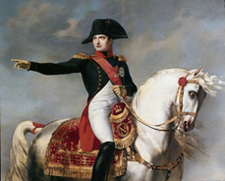

24 июня 1812 г. Наполеон без объявления войны, перейдя реку Неман у Ковно, вступил в русские пределы. Он рассчитывал закончить войну с Россией так же быстро и легко, как в Западной Европе, где за несколько недель им были завоеваны Швейцария, Италия, Австрия, Голландия, Бельгия, Западная Германия, Пруссия. В начале войны французская армия имела втрое больше сил и наступала в плотных, крупных группировках, нацеленных по кратчайшим путям в центр России. Под огнем превосходящих сил противника, оказывая упорное сопротивление, русские вынуждены были отступать вглубь страны.

Вместе со всем русским народом в Отечественной войне 1812 г. принимали участие и ельчане. К началу XIX в. в Ельце главную роль начинают играть купцы и ремесленники. На полноводных тогда речках Елец и Лучок шумят колесами мельницы, хлебная торговля набирает обороты. К 1812 г. в городе действуют 25 салотопленных заводов с производством 85 тыс. пудов бараньего сала. Работает железоделательный завод на своей руде, ее добывают тут же, в пригороде. Кроме заводов большая часть сельскохозяйственного сырья перерабатывается ремесленниками. В Ельце шьют, плетут, вышивают, дубят, выделывают…

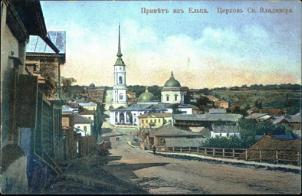

Ельчанам явно нравилось торговать. В городе был перевалочно-откормочный пункт скота. Быков и коров закупали на Украине, здесь откармливали и стадами перегоняли для продажи живым весом в Москву и даже Петербург. Кроме коров, елецкие купцы торговали лошадями, овцами, птицей, воском, салом, медом, шелком, железным товаром, медными колоколами, лесом, рогожами, деревянной и глиняной посудой, рыбой, мясом и прочим-прочим без счета…

Не случайно, когда началась война, Елец стал одной из главных баз снабжения и снаряжения русской армии.

Несмотря на то, что непосредственно военные действия на территории Елецкого края не велись, наши земляки как рекруты комплектовали кадровые части армии, активно оказывали материальную помощь. Население города пожертвовало более 220 тыс. руб., более 3 тыс. полушубков, 9 тыс. пудов сухарей, около 15 тыс. пудов овса, 3 тыс. пар сапог, 7 тыс. пар лаптей. Для армии поставлено несколько сот повозок с лошадьми.

После всеобщей мобилизации в Ельце остались лишь малочисленные отряды внутренней городской стражи, куда вошли отставные солдаты и добровольцы. Среди добровольцев преобладали мещане в возрасте от 20 до 35 лет. Эти отряды вместе с полицией обеспечивали порядок, предупреждали правонарушения, охраняли стада коней, направляемых в действующую армию или формируемые полки. В отрядах была организована учеба людей, которые не имели военной подготовки. Это особенно важно, так как некоторые бойцы внутренней стражи уходили на фронт добровольцами.

Одно из величайших в военной истории Бородинское сражение ***(см. дату: 26 августа 1812 года)*** навечно стало национальной гордостью России.

Отводя русскую армию к Москве, Кутузов в деревне Фили собрал военный совет генералов, на котором было решено сдать Москву, чтобы сберечь армию. Кутузов говорил: «*С потерею Москвы не потеряна Россия*». Москвичи стали поспешно выезжать из города, увозя ценности и сжигая запасы хлеба. Подойдя к городу, Наполеон ожидал, что население вышлет к нему своих представителей с ключами от города, как это было в европейских столицах. «*В Москве нет ни жителей, ни властей*», — сообщили ему.

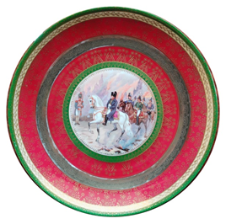*Настенное фарфоровое блюдо «Въезд Наполеона в Москву»*  
*(из коллекции Елецкого краеведческого музея)*

Грандиозный пожар Москвы 2–8 сентября 1812 г. ускорил перелом в ходе войны. В стране начался всеобщий патриотический подъем и Народная война против захватчиков. Более месяца в бездействии провел Наполеон в Москве, выжидая предложения о мире. Его армия страдала от голода, болезней и пожаров. Предчувствуя катастрофу, Наполеон шлет генерала Лористона в ставку Кутузова с письменной просьбой о мире. Видя, что Москва окружена со всех сторон восставшим народом, казаками и партизанами, Наполеон отдает приказ оставить город. С наступлением зимы отдельные неприятельские отряды, гонимые голодом, пытались прорваться в нетронутые войной губернии, поэтому в Ельце были приняты меры к организации внутреннего ополчения. Временное народное ополчение создавалось по старинному принципу – по ратнику от определенного количества дворов. Отвечали за эту организацию помещики и сельские общества. В городе было создано народное ополчение под руководством Елецкого предводителя дворянства А.И. Тютчева, впоследствии известного декабриста. Отдельные крупные землевладельцы создавали на свои деньги и из своих крепостных отряды ополченцев (н-р, генерал Ю. Долгоруков владел землями в Елецком уезде, ныне Долгоруковский р-н).

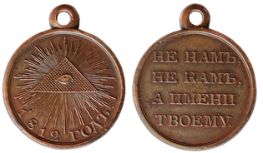*Бронзовые памятные медали, которыми награждались все главы дворянских семей, включая женщин, владеющих недвижимостью, а также все купцы, пожертвовавшие на военные надобности не менее десятой части своего капитала*  
*(из коллекции Елецкого краеведческого музея)*

В результате нашествия наполеоновской армии тысячи селений были разорены и разграблены. Многие жители из разоренных мест уходили в нетронутые войной районы. Жители Ельца и других городов нашего края организовали сбор пожертвований беженцам.

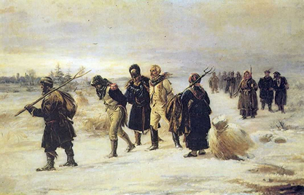 *И. М. Прянишников. В 1812 г.*  
*(из собрания Третьяковской галереи)*

С места боев в тыловые города, в том числе и Елец, стали поступать военнопленные. В орловском архиве были обнаружены любопытные воспоминания пленного офицера наполеоновской армии (немца), в которых он описывает свои впечатления о русских городах, быте и нравах русского народа. Осенью 1813 г. около 100 пленных офицеров из бригады Кленгеме получили известие от губернатора о возвращении на Родину. Их маршрут проходил через Елец, где они застали один из русских праздников. Особо привлекли всеобщее внимание молодые русские девушки в праздничных нарядах и чрезмерно накрашенные. Они неподвижно сидели перед домом в элегантных креслах, перед их ногами лежали пестротканые ковры. Казалось, они с большой охотой позволяют любопытным себя разглядывать. Не сразу «французы» поняли, что подобное представление означает демонстрацию девушки готовности к замужеству.

Активное участие народа в Отечественной войне 1812 г. обеспечило возможность русской армии нанести сокрушительное поражение наполеоновским захватчикам. Героический подвиг, совершенный нашими предками, навсегда останется в памяти народа.

За ратные подвиги 343 ельчанина (85 из которых – женщины) были награждены орденами и медалями. Грамота, пожалованная елецким гражданам Его Императорским Величеством Государем Александром I, гласит: «*Елецкому Градскому Обществу. Среди общего, по знанию нашему по ревнованию к славе и о благосостоянии отечества Елецкое градское общество ознаменовало усердием отличным из достояния своего пожертвованием при составлении временного ополчения.*

*Воздав принадлежавшую справедливость сей ревности Елецкого градского общества, мы находим удовольствие грамотою сею особенно удостоверить, что в нашей признательности мы желаем, чтобы сие изъявление монаршего благоволения нашего навсегда пребыло залогом непременной милости нашему Елецкому градскому обществу. Александр, Санкт-Петербург, января 18-го 1818 года*».

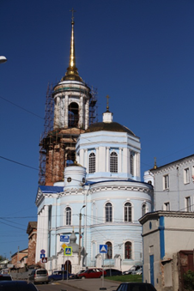

Стремление увековечить события и героев славных походов нашло место и у ельчан. В 1815 г. была заложена церковь Успения Пресвятой Богородицы (угол ул. Советской и К.Маркса), торжественные архитектурные формы которой передавали национальный подъем русского общества того времени.

200 лет назад сумасбродные планы Наполеона «раздавить Россию» были сорваны мужеством, стойкостью и героизмом воинов русской армии, всего русского народа, поднявшегося на священную Отечественную войну. В этой жестокой и тяжелой войне русские люди отстояли независимость своей родины и освободили другие народы, страдавшие под французской тиранией.

|  |  |  |
| --- | --- | --- |
| **Тема урока** | **Подборка источника** | **Где используется** |
| «Первая Мировая война 1914-1918гг». | 1.Братья Богомоловы из Ельца  <https://kupech.eletsmuseum.ru/тыл-и-фронт-едины-братья-бого/>  Семенец Т.А. –  ст. научный сотрудник  Музея купечества и сословий,  член ЛОКО  #музейкупечестваисословий  #елецгородвоинскойславы   #купцыбогомоловы | Урок – практикум групповой обработки информации |

Первая мировая война 1914-1918 гг. стала одним из самых широкомасштабных военных конфликтов в истории человечества. Она принесла много бедствий и страданий  русскому народу. В Российской Империи её называли: «Великой войной», «Большой войной», «Второй Отечественной», а также неформально — «германской».

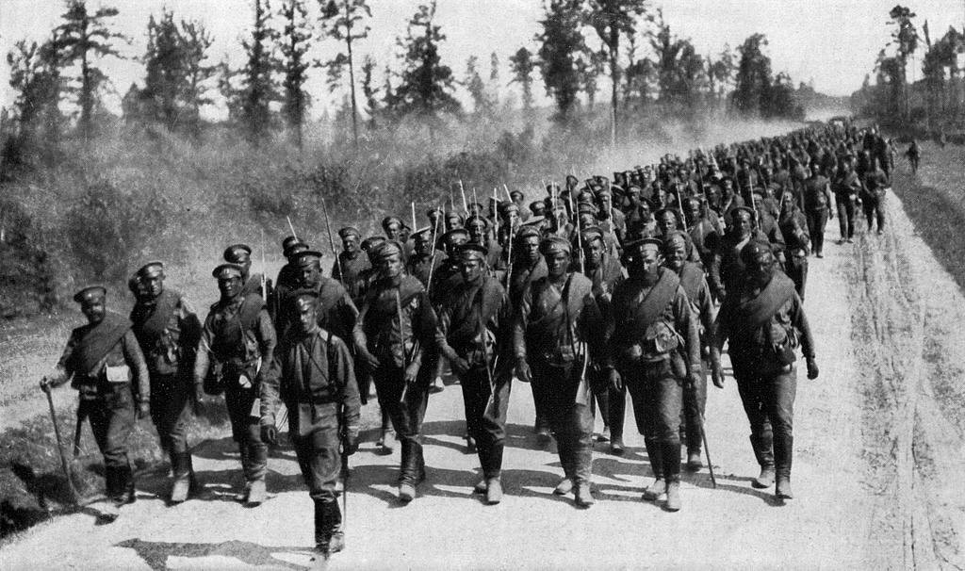

Первая Мировая война. Фото в открытом доступе в сети Интернет

В июле 1914 г. в  Ельце, как и во многих  других городах страны, был объявлен призыв на военную службу. Город наполнился мобилизованными из Ельца и уезда, а также их родственниками. Проводились молебны о даровании победы над врагом, а также шествия и манифестации. Газета «Елецкий вестник» от 22 июля 1914 г. писала о том, что «20 июля в 12 часов дня на Сенной площади в Ельце состоялось всенародное Господу Богу молебствие. После прочувственных речей священников Рязанова и Левина выступали потомственный почетный гражданин, гласный елецкого земства и городской думы Иван Андреевич Иванюшенков и кандидат прав Александр Павлович Бутягин, призывавшие жертвовать все, что потребуется»

Задачи в тылу были не менее важными, чем на фронте. Большую помощь  семьям воинов, вдовам, сиротам, беженцам оказывало духовенство Ельца,      а также благотворительные  общества. В марте 1915 г. проходил сбор пожертвований для отправки в действующую армию. Местным Дамским комитетом собрано и отправлено в Люблинский 326-й полевой госпиталь, в Варшаву Главноуполномоченному Российского общества Красного Креста, в Тифлис для действующей армии: рубашки, кальсоны и носовые платки, табак и махорка, мыло и бумага, грудинка и окорока, сахар  и карамель….  Во многом благодаря ельчанам бойцы на фронте, в том числе, кавалеристы 18-го Нежинского гусарского полка, получали ощутимую помощь. С фронта приходили благодарные письма бойцов. В одном из них отмечалось следующее: «Кроме удовольствия и радостей, доставленных нижним чинам содержимым подарков, не меньшую радость всем нам доставляет та память и внимание, которые наше общество оказывает нашей доблестной армии в это время тяжелых испытаний**».** Благотворительную деятельность осуществляли не только общества и комитеты, но и отдельные ельчане, которые помогали нуждающимся по зову сердца. Среди них — купцы Богомоловы Сергей Тимофеевич и Тихон Тимофеевич, имевшие звание  потомственных почетных граждан, владевших не одной сотней десятин земли в Елецком уезде. После смерти своего отца братья не стали делить доставшееся наследство и работали сообща. По сведениям, найденным местным краеведом В.А. Заусайловым,  они жили на ул. Торговой в собственном доме (в настоящее время он располагается по адресу: ул. Мира, 100, на пересечении улиц Мира и Л. Толстого).

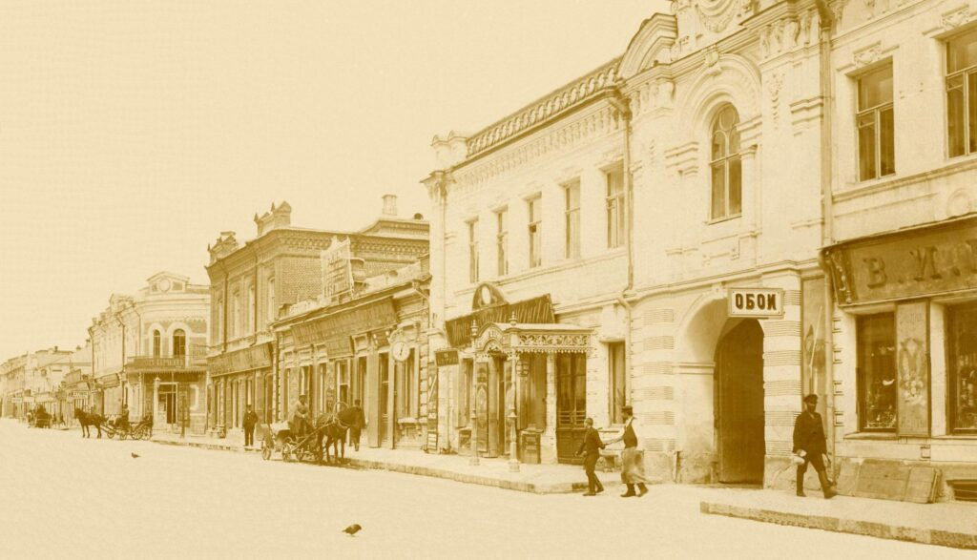

Торговый дом Богомоловых (г. Елец, перекресток ул. Мира и Л. Толстого)

В этом же здании находился большой магазин, где Богомоловы вели торговлю мануфактурными товарами. Здесь же размещались «Рейнские погреба» с продажей казенного вина (водки). Большие доходы приносило свое винокуренное производство. В елецких газетах начала ХХ в. можно  было прочесть следующие объявления: «Мануфактурные товары: драп, трико, бумажные и шерстяные ткани. Меха. Бакалейные и колониальные товары. Вина. Русские и иностранные, плодовые и ягодные, собственных садов». «Торговый дом «Братья Богомоловы Т. и С. предлагает к предстоящему празднику гастрономические товары лучшего качества: ветчину московскую, колбасы копченые московские, колбасы фаршированные, сыр с трюфелями, фарши, утки, консервы в коробках, громадный выбор рыбных маринад. Предлагаются сыры заграничные: швейцарский высшего качества, рокфор, честер английский, бри, сливочный demi sel, розентово, русские сыры на все цены в большом выборе, кондитерские товары лучших фирм. Конфеты получаются ежедневно багажом» (из книги краеведа А.М. Шевелюка «Елецкие жители конца XIX- начала ХХ веков, т.1, с.89)

     Благотворительная деятельность братьев Богомоловых распространялась на приюты и на учебные заведения.  В отчете об ученическом вечере, устроенном в здании Елецкой женской гимназии правлением общества вспомоществования беднейшим учащимся мужской гимназии, помещенном в газете «Елецкая жизнь»№80 в 1911 г., указывалось на их «значительное материальное содействие успеху вечера». Тем более, что Тихон Тимофеевич являлся членом попечительского совета гимназии.

      19 февраля 1911 г. в 3-ем женском приходском училище за рекой Сосной благодаря стараниям попечителя училища С.Т. Богомолова и заведующей Леоновой был устроен детский вечер, посвященный 50-летию освобождения крестьян от крепостной зависимости. Торжественный праздник  стал памятным для юных ельчан. Об этом событии писала местная газета.

      Богомоловы активно занимались общественной деятельностью. Тихон Тимофеевич являлся членом Городской управы,  неоднократно был избран гласным в Городскую думу и Уездное земство. Он зарекомендовал себя энергичным членом  Вольного пожарного общества и председателем Русановской богадельни для престарелых женщин. Его брат также проводил большую работу.  Газета «Елецкий вестник» № 49 за 1914 г. сообщала: «Награжден ко дню 6 мая за отличие серебряной нагрудной медалью с надписью «За усердие» на Станиславской ленте член учетного комитета Елецкого городского Общественного банка купец Сергей Богомолов».

      …Начавшаяся война внесла большие изменения в мирную жизнь Ельца     и его жителей. Тыл и фронт стали едины. Уже в августе 1914 г. в  своем магазине Богомоловы сделали 10% отчисление с валовой выручки в пользу больных и раненых воинов. Большая роль в эти годы была отведена Комитету «Общества Красного Креста», в городском отделении которого Сергей Тимофеевич состоял казначеем, а его брат являлся членом.  Имена С.Т. и Т.Т. Богомоловых можно найти в списках лиц, сделавших финансовые пожертвования этой организации в 1915-1916 гг. Газета «Елецкий вестник» №35 от 23 августа 1914 г. опубликовала материал о ее деятельности: «В Ельце Красный Крест развернул деятельную работу по сбору средств  на организацию госпиталей. Подпиской собрано около 9000 рублей, из коих 1200 рублей истрачено на покупку перевязочных материалов  и медикаментов, за которыми С.Т. Богомолов ездил в Москву».  В сентябре 1914 г. Т.Т. Богомолов, единогласно переизбранный купеческим  старостой,  и его товарищ (т.е., заместитель) — купец М.Н. Желудков были официально утверждены в своих должностях орловским губернатором.

        В годы Первой мировой войны благотворительность сыграла важнейшую роль в поддержании физических  и нравственных сил тех, кто защищал Отечество, и тех, кто вынужден был искать пристанище, потеряв родной кров.

|  |  |  |
| --- | --- | --- |
| **Тема урока** | **Подборка источника** | **Где используется** |
| «Великая Отечественная война 1941-1945гг. Единство фронта и тыла». | Липецкая земля под нацисткой оккупацией. | Для актуализации знаний по теме «Единство фронта и тыла». |

**Липецкая земля под нацистской оккупацией.**

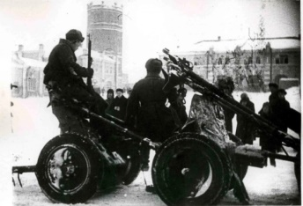

Начавшаяся ровно 80 лет назад, 22 июня 1941 года, Великая Отечественная война стала трагическим испытанием для многих миллионов советских людей. Смерть и разрушения, голод и нужда вошли в повседневную жизнь. Особенно тяжело жилось на захваченных врагом территориях. Отступление Красной Армии в 1941 году порой было столь стремительным, что многие не успевали эвакуироваться. Не покидая родного дома, люди оказывались в чужом страшном мире.

23 июля 1941 года, когда уже полным ходом шли военные действия, начальник верховного командования вермахта генерал-фельдмаршал Вильгельм Кейтель отдал приказ войскам о необходимости применения самых суровых мер в отношении гражданского населения. А в одном из пунктов «Памятки немецкого солдата» было записано: «У тебя нет сердца и нервов, на войне они не нужны. Уничтожь в себе жалость и сострадание, убивай всякого русского, не останавливайся, если перед тобой старик или женщина, девочка или мальчик. Убивай, этим самым спасешь себя от гибели, обеспечишь будущее своей семьи и прославишься навек».

В пределы Липецкой области за годы Великой Отечественной войны нацистские орды и их сателлиты вторгались дважды.

В конце ноября–начале декабря 1941 года при наступлении на Москву фашисты полностью или частично оккупировали Измалковский, Долгоруковский, Становлянский, Елецкий, Тербунский и Воловский районы, которым чуть больше чем через 10 лет предстояло войти в состав Липецкой области. Был занят врагом и древний Елец. Но в результате Елецкой наступательной операции 9 декабря советские части очистили от фашистов Елец, а к 18 декабря 1941 года территория края была освобождена полностью.

В июле 1942 года, при наступлении на Сталинград и Кавказ, фашистские войска вновь вторглись в пределы нашего края, заняв часть Воловского и нынешнего Тербунского районов, а также несколько приграничных к Тербунскому деревень Хлевенского района. Оккупация продолжалась около семи месяцев. Окончательно захватчики были изгнаны с нашей земли в конце января 1943 года в ходе Воронежско-Касторненской наступательной операции.

За эти, казалось бы, не самые большие сроки, оккупанты нанесли территории будущей Липецкой области огромный вред. Сотни мирных жителей, в том числе детей, были расстреляны, замучены, повешены, сожжены. Множество женщин и детей пропали без вести, были угнаны в фашистскую неволю. Убийства и насилия дополнялись массовыми грабежами населения, разрушениями хозяйственных и культурных объектов. Общий ущерб от войны городам и районам области составил 1,9 млрд руб. в ценах 1950-х годов.

LipetskMedia посредством газетных подшивок – как военных времен (газета «Липецкая коммуна»), так и более современных нам (Издательский дом «Липецкая газета» и районные издания), а также архивных документов, воспоминаний очевидцев и прочих источников расскажет, что собой представляла оккупация гитлеровскими войсками земель, из которых в 1954 году, как из лоскутков будет «сшита» Липецкая область.

**Елец. Елецкий район**

Сражение за Елецкий железнодорожный узел, имевший важное стратегическое значение на подступах к Москве, было кровопролитным. Однако территорию Ельца и Елецкого района враг смог занять и удерживать лишь на протяжении шести дней – с 3 по 9 декабря 1941 года.

2 декабря 1941 года немцами и их сателлитами было захвачено село Казаки, в ночь с 3 на 4 декабря – западная окраина г. Ельца, а к вечеру 4 декабря – весь город. В этот же день были оккупированы железнодорожная станция Хитрово и село Воронец, 5 декабря – деревня Ольшанец, что в четырех километрах к востоку от Ельца.

В первые два дня своего пребывания в Ельце оккупанты расстреляли 140 пленных советских солдат и офицеров, зверски замучили секретаря партийной организации мясокомбината Михайлова, убили председателя артели «Красный пищевик» Миленина. Далее гитлеровцы вывели из строя электростанцию, железнодорожный узел, паровозное и вагонное депо, другие предприятия.

Рискуя собой, ельчане спасали раненых красноармейцев. Учительница Варвара Ляшкова в здании школы № 4 укрыла и спасла от фашистской расправы 33 раненых красноармейца. Дважды фашисты устраивали обыск в здании и во дворе, но не смогли обнаружить замаскированных опилками раненых. Гитлеровцы планомерно избивали учительницу, но она не показала местонахождение бойцов.

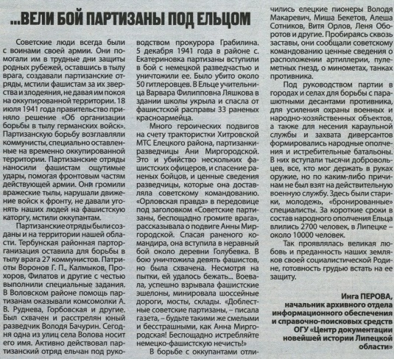

*21.04*–*02.05, 2010.*«*Околица*»

Нине Беляевой было всего 10 лет, когда в её деревне Глушица в начале зимы 1941 года появились немецкие солдаты, а также грузовики и танки, шедшие на Елец. Над деревней летали самолеты, бомбившие город. Однажды маленькая Нина пошла в сарай за сухим навозом, которым топили печи, и обнаружила в сарае раненого советского солдата, у него было раздроблено бедро. Вместе с матерью они перетащили его в дом, а затем вместе с соседом отвезли в село Волчье к медсестре. Успели они вовремя, так как у раненого уже начиналась гангрена. Медсестра оставила раненого у себя, положила его на печку, закидала старыми тряпками и запустила в дом коз. Когда подошли немцы, то из-за неприятного запаха внутрь заходить не стали. Раненый солдат был спасен.

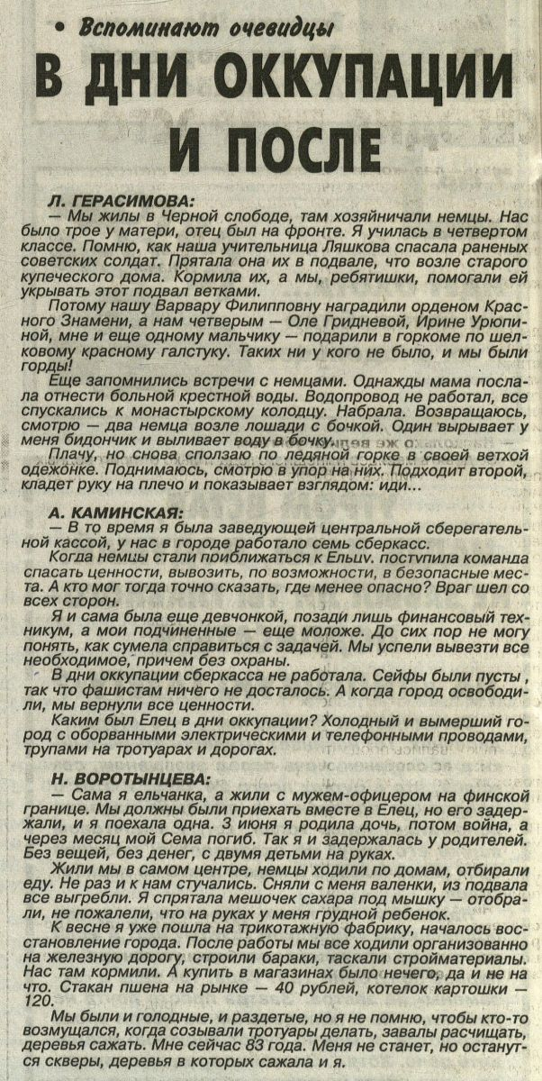

*07.12.1996.*«*Липецкая газета*»

Под Ельцом сражался партизанский отряд под руководством Г.Д. Грабилина. 5 декабря 1941 годы партизаны в районе села Екатериновка вступили в бой с немецкой разведкой и уничтожили ее. Партизан Манюков пробрался в район села Казинка и вывел из окружения 300 наших солдат. 6 декабря группа партизан ворвалась в село Ольшанец и освободила бойцов, попавших в плен.

В борьбе с врагом участвовали не только взрослые, но и дети. Сережа Гудин спас раненого политрука. В боях под Екатериновкой погиб пионер Елецкой школы № 12 Витя Орлов. Он прикрыл своим телом от пуль врага командира партизанского отряда М.В. Астапова. В дни оккупации Алеша Оборотов с другом Мишей Бекетовым неоднократно перерезали и уносили с собой десятки метров телефонных проводов, соединявших фашистские штабы. Оба они погибли. А Алеша Сотников передал данные об огневых точках врага в 148-ю стрелковую дивизию.

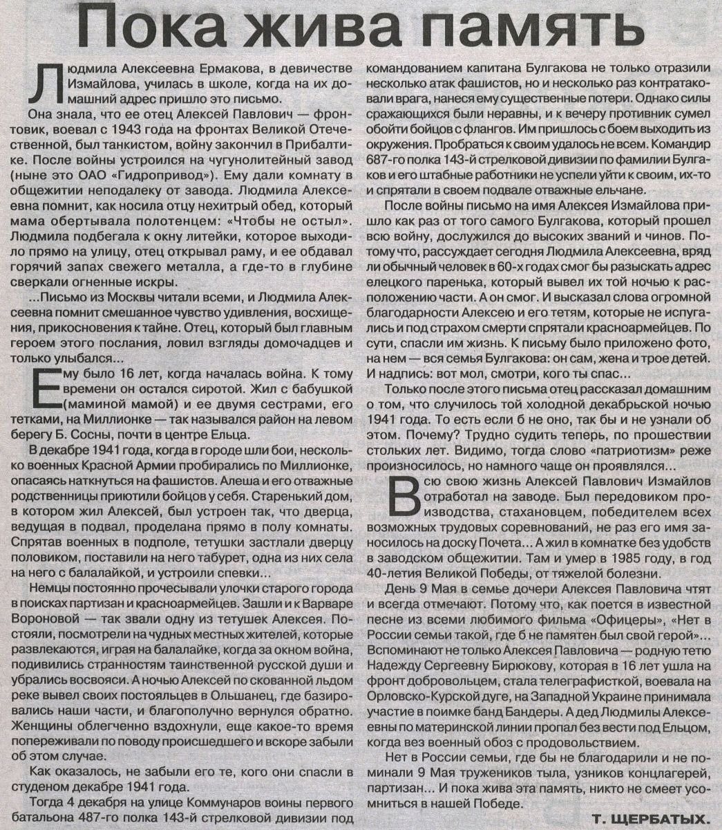

*08.05.2014*«*Красное знамя*»*(г. Елец)*

9 декабря 1941 года в результате успешной Елецкой наступательной операции войска Красной Армии Юго-Западного фронта выбили оккупантов из города. Елецкая операция стала началом наступления советских войск под Москвой.

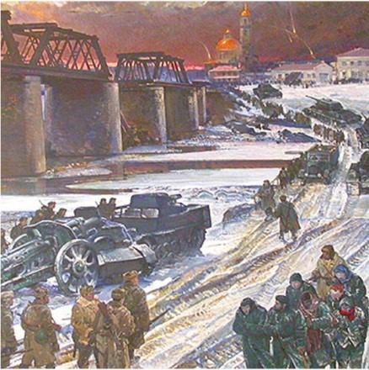

*Х.А. Якупов*«*9 декабря 1941 года*»

Известные фронтовые журналисты не раз писали о Ельце, от стен которого начался отсчет побед советского солдата в Великой Отечественной войне.

Знаменитый Константин Симонов в своем дневнике отмечал: «В тот же вечер (т.е. 9 декабря 1941 года - ***прим. LipetskMedia***) пришло сообщение о взятии Ельца частями Юго-Западного фронта. И я вызвался туда лететь». Тогдашний редактор «Красной Звезды» Д.И. Ортенберг в воспоминаниях «Июнь – декабрь сорок первого» писал: «... И к официальному сообщению об освобождении Ельца тоже подоспела большая статья – «Елецкая операция». Она в особенности интересна потому, что о наступлении наших войск на этом направлении до сих пор в газете не было ни слова. Наоборот, всего несколько дней назад печатались корреспонденции о тяжелых боях в этом районе, о продвижении неприятеля, угрозе окружения. И вот сообщение о победе... Елец был первым относительно крупным городом, освобожденным от противника в ходе Московской битвы. Услыхав об этом, Симонов загорелся желанием немедленно ехать или лететь туда». Однако ему это не удалось из-за непогоды. Зато удалось побывать на Елецкой земле журналисту и писателю Василию Гроссману, посылавшему в газету «Красная звезда» статьи о подвигах 1-й гвардейской стрелковой дивизии генерала И.Н. Руссиянова, отличившейся в ходе Елецкой операции.

В номерах газеты «Липецкая коммуна» от 14 и 16 декабря вышли репортажи под названием «Где прошла фашистская чума» за авторством А. Ерохина, который в буквальном смысле с неостывшей елецкой земли рассказывал читателям о том, что оставили после себя гитлеровские оккупанты.

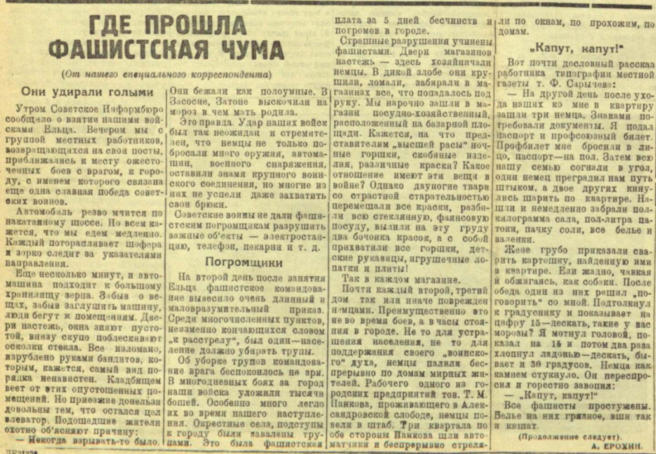

За время оккупации городскому хозяйству Ельца был причинен ущерб в 166 миллионов 93 тысячи рублей. Фашисты разрушили железнодорожный узел, мельницу, кирпичный, известковый и кожевенный заводы, махорочную фабрику, три общеобразовательные и фельдшерскую школы, детскую техническую станцию, театр, городскую больницу, 1124 жилых дома. Оккупанты убили свыше тысячи мирных жителей и более 300 угнали в Германию.

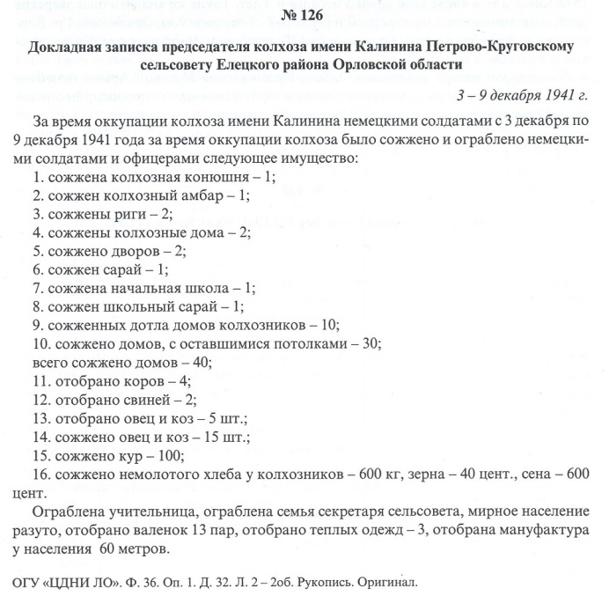

6.  **Использование исторического источника краеведческой направленности во внеурочной деятельности.**

С обучающимися 5 по 9 классов, я занимаюсь внеурочной деятельностью по курсу «История родного края», где обучающиеся узнают о земляках, которые внесли огромный вклад в историю села и т.д.

Следуя из этого я провожу такие занятия как :

|  |  |
| --- | --- |
| **Тема занятия** | **Где используется** |
| Соломенцев М.С. Советский партийный и государственный деятель. Член Политбюро ЦК КПСС, кандидат в члены Политбюро ЦК КПСС. Председатель КПК при ЦК КПСС. Дважды Герой Социалистического Труда. Житель села Ериловка, ученик церковно- приходской школы. | Практические занятия |
| Сбор информации об истории Ериловской школы-интерната. | Практическое занятие |
| Моя Малая Родина. Наша Липецкая область. | Практические занятия |
| Символы Липецкой области. | Практическое занятие |

Хочется отметить, что благодаря работе с историческими источниками краеведческой направленности, обучающиеся проникаются историей, лично переживают события прошлого, что в дальнейшем увлекает их в исследовательскую деятельность. Работа с краеведческим материалом, дает высокие показатели в олимпиадах. Используя краеведение как один из путей духовного и нравственного возрождения человека, учитель имеет огромные возможности для формирования исторического мышления учащихся, воспитания высоконравственного гражданина и патриота своей страны.

1. ***Результативность***

             Педагогическое наблюдение показывает, что обучающиеся нашей школы положительно относятся к работе с историческим источником краеведческой направленности, в дальнейшем, индивидуально и коллективно работают над созданием исследовательских проектов по краеведению, особенно, если проект носит практико-ориентированный характер.

Учащиеся участвуют в защите краеведческих проектов на школьном уровне в старшем звене, в конкурсах исследовательских работ школьников муниципального и всероссийского уровнях, успешно выступают на олимпиадах  муниципального и регионального уровня.

***Участие и итоги конкурсов исследовательских работ школьников:***

|  |  |  |  |  |
| --- | --- | --- | --- | --- |
| **Год** | **Конкурс** | **ФИ участника, класс** | **Тема** | **Результат** |
| 2021-2022 | Всероссийский конкурс «Моя малая Родина»  Всероссийский конкурс исследовательских и краеведческих работ школьников «Человек в истории. Россия – XX век» | Кожевников Матвей  Адаричева Валя | Возникновение села Ериловка.  «История члена Политбюро ЦК КПСС, кандидата в члены Политбюро ЦК КПСС. Председатель КПК при ЦК КПСС. Дважды Герой. Соломецев М.С. » | Диплом I степени    Диплом I степени  Призер |
| 2022-2023 | XIVВсероссийский конкурс исследовательских работ обучающихся «Мой вклад в Величие России», г. Москва, 25.03.2023 | Сборная 7 класса | «Великая Отечественная война в истории моей семьи» | Победитель |
| 2023- 2024 | Всероссийский проект «Большая перемена», Всероссийский конкурс «Хранители истории» | Кожевников Матвей  Лычкина Настя  Адаричева Валя  Шеина Катя |  | участники |

Участие учителя в педагогических конкурсах, а также участие детей в олимпиадах и конкурсах, сильно мотивирует учителей на самообразование и участие в конкурсах:

|  |  |
| --- | --- |
| **Год** | **Название конкурса** |
| 2020 | Городской конкурс авторских методических разработок уроков истории, обществознания, права «Елец – моя малая Родина» (участник) |
| 2021 | Региональный конкурс педагогического эссе «На пути к новому образованию» (участник) |
| 2022 | Региональный проект «Путешественники по родному краю. |
| 2023 | Городской конкурс авторских методических материалов педагогов и творческих работ учащихся «Петр I и его время» (призер) |
| 2023- 2024 | Всероссийский  педагогический форум – научно – методический семинар «Развитие творческих способностей обучающихся – защита личности, общества и государства» (г. Москва, 2022.) Свидетельство участника, выступление с докладом на форуме – «Основы научно – исследовательской работы» |

Качество знаний:

*Рисунок 1 Качество знаний  по истории*

Таким образом, можно сделать вывод, что использование краеведческого материала на уроках истории и обществознания, а также во внеурочной работе, способствует формированию патриотизма, развитию необходимых знаний, умений и навыков, а также всестороннему развитию школьников.

***Значимость данного опыта заключается в следующем:***

– определены возможности урочной и внеурочной деятельности по истории с использованием краеведческого материала как средства формирования патриотизма учащихся основной школы;

– разработана система занятий с историческими источниками краеведческой направленности, направленных на формирование патриотизма.